**МИНИСТЕРСТВО НАУКИ И ВЫСШЕГО ОБРАЗОВАНИЯ**

**РОССИЙСКОЙ ФЕДЕРАЦИИ**

федеральное государственное автономное образовательное учреждение высшего образования «Санкт-Петербургский политехнический университет Петра Великого»

(ФГАОУ ВО «СПбПУ»)

**Институт среднего профессионального образования**

ОТЧЕТ ПО ЛАБОРАТОРНОЙ РАБОТЕ

по дисциплине: «МДК 04.02. Обеспечение качества функционирования КС»

**Создание верификационных и валидационных испытаний для проекта веб-сайта**

**Студент группы № 22919/2**

**Лебедева Анастасия**

**Преподаватель: Иванова Д.В.**

2025 г.

**Качество ПО**

**1. Функциональность**

1.1 Интерфейс должен соответствовать международному стандарту доступности - WCAG.

Руководство оператора должно быть оформлено в соответствии с ЕСПД.

1.2 Персональные данные должны храниться и передаваться в зашифрованном виде для защиты от несанкционированного доступа.

1.3. Информация о фермерах и рынках на странице сайта должна обновляться сразу после внесения изменений.

**2. Надежность**

2.1. Программа прошла полностью тестирование, включающее в себя тесты производительности, юнит-тесты и интеграционные тесты.

Обновления программы на основе отзывов и анализа данных за последние 3 месяца должны быть проведены не менее 10 раз.

2.2. В руководстве системного программиста прописаны процедуры восстановления в случае возникновения сбоев.

Данные пользователя резервируются каждые 12 часов на сетевой диск.

2.3. Наличие внедренной системы мониторинга, позволяющей отслеживать производительность и доступность сервиса в реальном времени.

**3. Удобство использования**

3.1. В процессе использования приложения пользователи получают контекстные подсказки.

3.2. Функции Личный кабинет, Корзина, Каталог, Поиск, Доставка, Избранное, Мои чаты, Выбор способа доставки должны быть находимы менее чем за 1 минуту. Проверяется на 100 человек, которым необходимо выполнить все функции. Не менее 80% пользователей должны выполнить все функции за 20 минут.

3.3. Кнопки с графическим изображением и подписью с выполняемой функцией должны удовлетворять не менее 80% пользователей. Проверяется на 100 человек, которые будут оценивать дизайн.

**4. Производительность**

4.1. Максимальная нагрузка сайта с сохранением полной функциональности должна быть до 800 запросов в секунду.

4.2. Время отклика не должно превышать 2 секунд.

4.3. Сайт должен тратить меньше 0,2 секунды на обработку запроса пользователя.

**5. Удобство сопровождения**

5.1. Внедрена СКВ для отслеживания изменений в коде.

5.2. Использование инструментов, таких как Selenium или Postman, для тестирования пользовательского интерфейса и API.

5.3. Использование системы логирования (Log4j2, Logback, SLF4J), которая будет фиксировать действия пользователей и важные события в системе.

**6. Переносимость**

6.1. Применение принципов адаптивного дизайна для веб-интерфейса (для обеспечения удобного доступа к сайту на различных устройствах).

6.2. Сайт работает на операционных системах macOS, Linux, Android.

6.3. Сайт работает на веб-браузерах Microsoft Edge, Google Chrome.

**Требования качества ПО**

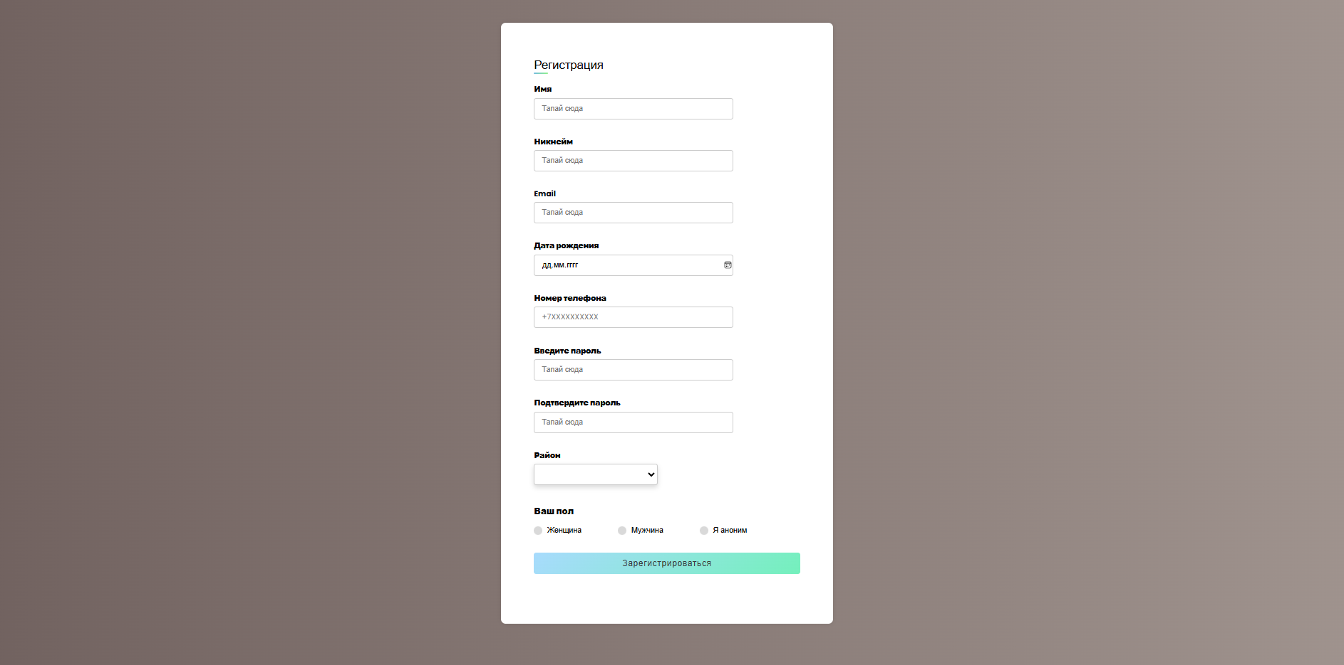

Рисунок 1 – регистрационная форма

|  |  |  |
| --- | --- | --- |
| Элемент | Тип элемента | Требования |
| Имя | editbox | 1) Обязательное для заполнения;  2) Максимальное количество символов - 20;  3) Минимальное количество символов – 2;  4) Обязательное использование верхнего регистра при вводе первого символа;  5) Не допускается использование пробела, цифр и специальных символов. |
| Никнейм | editbox | 1) Обязательное для заполнения;  2) Максимальное количество символов - 20;  3) Минимальное количество символов - 2;  4) Допускается использование латинских букв;  5) Допускается использование цифр и специальных разрешенных символов (точка «.», дефис «-» и нижнее подчеркивание «_»);  6) Не допускается использование пробела и специальных символов, кроме разрешенных. |
| E-mail | editbox | 1) Обязательное для заполнения;  2) Максимальное количество символов - 60;  3) Минимальное количество символов - 10;  4) Обязательно использование значка «@»;  5) Не допускается использование пробела, кириллических букв и специальных символов, кроме разрешенных;  6) Допускается использование латинских букв в верхнем и нижнем регистре, цифр и специальных разрешенных символов (точка «.», дефис «-» и нижнее подчеркивание «_»). |
| Дата рождения | editbox | 1) Обязательное для заполнения;  2) Kоличество символов – 8;  3) Допускается использование цифр;  4) Не допускается использование специальных символов, пробелов и букв;  5) Допускается формат ДД.ММ.ГГГГ;  6) Не допускается введенный год > год в настоящий момент. |
| Номер телефона | editbox | 1) Обязательное для заполнения;  2) Допустимые символы «+» и цифры;  3) Допустимый формат:   * начинается с «+7» и 10 цифр (+78843584527). |
| Ввод пароля | editbox | 1) Обязательное для заполнения;  2) Минимальное количество символов – 8;  3) Максимальное количество символов – 20;  4) Допускается использование специальных символов и цифр;  5) Допускается использование строчных и заглавных букв;  6) Допускается использование только латинских букв;  7) Не допускается использование пробела. |
| Подтверждение пароля | editbox | 1) Обязательное для заполнения;  2) Минимальное количество символов – 8;  3) Максимальное количество символов – 20;  4) Допускается использование специальных символов и цифр;  5) Допускается использование строчных и заглавных букв;  6) Допускается использование только латинских букв;  7) Не допускается использование пробела;  8) Значение в ячейке должно соответствовать значению в ячейке «Ввод пароля». |
| Район | combobox | 1) Обязательное для заполнения;  2) Набор данных:   * Адмиралтейский район; * Василеостровский район; * Выборгский район; * Калининский район; * Кировский район; * Колпенский район; * Красногвардейский район; * Красносельский район; * Кронштадтский район; * Курортный район; * Московский район; * Невский район; * Петроградский район; * Петродворцовый район; * Приморский район; * Пушкинский район; * Фрунзенский район; * Тосно; * Центральный район.   3) Значение по умолчанию пустое. |
| Ваш пол | combobox | 1) Обязательное поле для заполнения;  2) Набор данных:   * Женщина; * Мужчина; * Я аноним.   3) Значение по умолчанию пустое. |
| Зарегистрироваться | button | Действия после нажатия:  1. Если введенные данные корректны - отправка сообщения в обработку;  2. Если введенные данные НЕ корректны – валидационное Сообщение об ошибке. |

**Результирующая таблица данных, для использования при последующем составлении тест**

**кейсов**

|  |  |  |  |
| --- | --- | --- | --- |
| Поле | OK/NOK | Значение | Комментарий |
| Имя | OK | Фрвгыошрвгшыорфвырвв | Максимально 20 символов, верхний регистр при вводе первого символа, 19 символов нижний регистр |
| Фр | Минимально 2 символа верхний регистр, верхний регистр при вводе первого символа |
| ФрВгЫОшРВГ | 10 символов смешанный регистр |
| NOK | Щгцгупадгушцкпафунпка | Длина больше максимальной (21 символ) |
| ммаагшыцсвраошгырса | Нижний регистр при вводе первого символа |
| Арсагшы8цр8гшс977врыц | Использование цифр |
| ВНпнвп*:::-«чврнфип | Использование специальных символов |
| Олшсвоы сварышгор | Использование пробела |
|  | Пустое значение |
| Фрвгыошрвгшы  орф(…)вырвв | Очень длинная строка (25 символов) |
| Никнейм | OK | врпнпкапычофщуичлыр | Максимально 20 символов нижний регистр |
| ВР | Минимально 2 символа  верхний регистр |
| врпнпкАПЫЧичлыр | 15 символов смешанный регистр |
| дфдфдффарш_мр.мго-а | Использование разрешенных специальных символов (точка «.», дефис «-» и нижнее подчеркивание «_») |
| псвfsfwпнг645ралыгила | Использование цифр, латинских букв |
| NOK | арчлышщалыгналмрпьчла | Длина больше максимальной (21 символ) |
| пвпрыпап ыоргырг | Использование пробела |
| рагыцракгн???»№:*:ашфву | Использование специальных символов, кроме разрешенных |
|  | Пустое значение |
| Врпнпкапычоф  щу(…)ичлыр | Очень длинная строка (25 символов) |
| E-mail | OK | ffffffffffffffffffffffffffffffffffffffffff@ff  fffffffffffffff | Максимально 60 символов нижний регистр, использование «@» |
| HHHHHH@HHH | Минимально 10 символов верхний регистр, использование «@» |
| Iiiiiiiiiiiiiiiiiii_ii-IIIII@IIIII.IIII | Использование специальных разрешенных символов (точка «.», дефис «-» и нижнее подчеркивание «_») |
| Iiiiiiiiiiiiiii564iiiiIIIIII@IIIIIIIIII | Использование цифр |
| Ispo748@ya.ru | 13 символов, смешанный регистр |
| NOK | ffffffffffffffffffffffffffffffffffffffffff@ff  ffffffffffffffff | Длина больше максимальной (61 символ) |
| ffffffffffffffffffffffffffffffffffffffffff@ff  ff fffff ffffffff | Использование пробела |
| сарыгшнршцрвгш@вуйфвы | Использование кириллических букв |
| ffffffffff№*№»№;ffffffffff@ffff | Использование специальных символов, кроме разрешенных |
|  | Пустое значение |
| ffffffffffffffffffffffffffffffffffffffffffff  ffffffffffffffff | Отсутствие специального значка «@» |
| Ffffffffffffffffffffffffffffffffff  ffff(…)ffff@fffffffffffffffff | Очень длинная строка (70 символов) |
| Дата рождения | OK | 04032012 | 8 символов |
| 04.03.2012 | Формат ДД.ММ.ГГГГ |
| 23112012 | Использование цифр |
| NOK | 051334 | Меньше 8 символов |
| 051320222 | Больше 8 символов |
| аыкпаыйф | Использование букв |
| 0412 201 | Использование пробелов |
| 0402»»№;3 | Использование специальных символов |
| 04033432 | Введенный год > год в настоящий момент |
| 04032012 | Несоответствие формату ДД.ММ.ГГГГ |
|  | Пустое значение |
| Номер телефона | OK | +78888888888 | 12 символов цифры и «+7» в начале |
| NOK |  | Пустое значение |
| +7888888888 | Меньше 12 символов (11 символов |
| +788888888888 | Длина больше максимальной (13 символ) |
| +537акгуыпа | Использование букв |
| +473 5342 | Использование пробелов |
| +4234?№»;53 | Использование специальных знаков |
| 57385638 | Без «+7» |
| Ввод пароля | OK | gggggggg | Минимально 8 символов, нижний регистр |
| GgggGGgggggGGggggggg | Максимально 20 символов, смешанный регистр |
| GGGGGGGGGGG | 11 символов, верхний регистр |
| dfgd9584 | Использование цифр |
| frtgd*^^$% | Использование специальных символов |
| gugykyvgfygh | Использование латинских букв |
| NOK | ggggggg | Длина меньше минимальной (7 символов) |
| ggggggggggggggggggggg | Длина больше максимальной (21 символ) |
| паепвскеввевесвесве | Применение не латинских символов |
| ggggggg ggggg gggggg | Использование пробелов |
|  | Пустое значение |
| Подтверждение пароля | OK | GgggGGgggggGGggggggg  GgggGGgggggGGggggggg | Строка «Подтверждение пароля» соответствует строке «Ввод пароля» |
| NOK | GgggGGgggggGGggggggg GGGGGGGGGGG | Пароль в строке «Подтверждение пароля» не соответствует паролю в строке «Ввод пароля» |
| Район | OK | Выбор одного значения из списка |  |
| NOK |  | Пустое значение |
| Ваш пол | OK | Выбор одного значения из списка |  |
| NOK |  | Пустое значение |

**Тест-кейсы**

Для открытия регистрационной формы, необходимо на странице «Главная» нажать на «Личный кабинет». После перехода выведется всплывающее окно с сообщением, что вход не выполнен и осуществится переход на страницу регистрации, внизу которой кнопка «Зарегистрироваться».

**Примеры позитивных тест-кейсов**

Тест-кейс №1. Заполнение по максимально допустимым значениям.

|  |  |
| --- | --- |
| **Действие** | **Ожидаемый результат** |
| 1. Открыть форму регистрации | 1. Форма открыта;  2. Все поля по умолчанию не заполнены. |
| 2. Заполнить поля формы:  Имя - Фрвгыошрвгшыорфвырвв  Никнейм - врпнпкапычофщуичлыр  Email - ffffffffffffffffffffffffffffffffffffffffff@ff  fffffffffffffff  Дата рождения – 04.03.2012  Номер телефона - +78888888888  Введите пароль - GgggGGgggggGGggggggg  Подтвердите пароль - GgggGGgggggGGggggggg  Район – Пушкинский район  Ваш пол - Женщина | 1. Поля заполнены;  2. Все поля подсвечены голубым цветом. |
| 3. Нажать кнопку «Зарегистрироваться» | На экран выведено сообщение «Регистрация прошла успешно!» и выполнен переход на страницу «Личный кабинет». |

Тест-кейс №2. Заполнение по минимально допустимым значениям.

|  |  |
| --- | --- |
| **Действие** | **Ожидаемый результат** |
| 1. Открыть форму регистрации | 1. Форма открыта;  2. Все поля по умолчанию пусты. |
| 2. Заполнить поля формы:  Имя - Фр  Никнейм - ВР  Email - HHHHHH@HHH  Дата рождения – 04.03.2012  Номер телефона - +78888888888  Введите пароль - gggggggg  Подтвердите пароль - gggggggg  Район – Тосно  Ваш пол - Женщина | 1. Поля заполнены;  2. Все поля подсвечены голубым цветом. |
| 3. Нажать кнопку «Зарегистрироваться» | На экран выведено сообщение «Регистрация прошла успешно!» и выполнен переход на страницу «Личный кабинет». |

Тест-кейс №3. Заполнение по допустимым значениям эквивалентного разделения.

|  |  |
| --- | --- |
| **Действие** | **Ожидаемый результат** |
| 1. Открыть форму регистрации | 1. Форма открыта;  2. Все поля по умолчанию пусты. |
| 2. Заполнить поля формы:  Имя - ФрВгЫОшРВГ  Никнейм - врпнпкАПЫЧичлыр  Email - Ispo748@ya.ru  Дата рождения – 04.03.2012  Номер телефона - +78888888888  Введите пароль - GGGGGGGGGGG  Подтвердите пароль - GGGGGGGGGGG  Район – Центральный район  Ваш пол - Женщина | 1. Поля заполнены;  2. Все поля подсвечены голубым цветом. |
| 3. Нажать кнопку «Зарегистрироваться» | На экран выведено сообщение «Регистрация прошла успешно!» и выполнен переход на страницу «Личный кабинет». |

**Примеры негативных тест-кейсов**

Тест-кейс № 4. Заполнение поля «Никнейм» по значению, больше максимально допустимого.

|  |  |
| --- | --- |
| **Действие** | **Ожидаемый результат** |
| 1. Открыть форму регистрации | 1. Форма открыта;  2. Все поля по умолчанию не заполнены. |
| 2. Заполнить поля формы:  Имя - ФрВгЫОшРВГ  Никнейм - арчлышщалыгналмрпьчла  Email - Ispo748@ya.ru  Дата рождения – 04.03.2012  Номер телефона - +78888888888  Введите пароль - GGGGGGGGGGG  Подтвердите пароль - GGGGGGGGGGG  Район – Центральный район  Ваш пол - Женщина | 1. Поля заполнены;  2. При вставке содержимого в поле «Никнейм», значение обрезается под максимально допустимую длину;  3. Все поля подсвечены голубым цветом. |
| 3. Нажать кнопку «Зарегистрироваться» | На экран выведено сообщение «Регистрация прошла успешно!» и выполнен переход на страницу «Личный кабинет». |

Тест-кейс № 5. Заполнение поля «Имя» по пустому значению.

|  |  |
| --- | --- |
| **Действие** | **Ожидаемый результат** |
| 1. Открыть форму регистрации | 1. Форма открыта;  2. Все поля по умолчанию не заполнены. |
| 2. Заполнить поля формы:  Имя – <пустое значение>  Никнейм - врпнпкАПЫЧичлыр  Email - Ispo748@ya.ru  Дата рождения – 04.03.2012  Номер телефона - +78888888888  Введите пароль - GGGGGGGGGGG  Подтвердите пароль - GGGGGGGGGGG  Район – Тосно  Ваш пол - Женщина | 1. Поля заполнены;  2. Поле «Имя» серого цвета. |
| 3. Нажать кнопку «Зарегистрироваться» | Под полем «Имя» выводится валидационное сообщение «Заполните это поле», введенные значения в полях не удаляются. |

Тест-кейс № 6. Заполнение поля «Введите пароль» по значению, меньше минимально допустимого.

|  |  |
| --- | --- |
| **Действие** | **Ожидаемый результат** |
| 1. Открыть форму регистрации | 1. Форма открыта;  2. Все поля по умолчанию не заполнены. |
| 2. Заполнить поля формы:  Имя - ФрВгЫОшРВГ  Никнейм - врпнпкАПЫЧичлыр  Email - Ispo748@ya.ru  Дата рождения – 04.03.2012  Номер телефона - +78888888888  Введите пароль - ggggggg  Подтвердите пароль - gggggggg  Район – Тосно  Ваш пол - Женщина | 1. Поля заполнены;  2. Поля «Введите пароль» и «Подтвердите пароль» серого цвета. |
| 3. Нажать кнопку «Зарегистрироваться» | Под полем «Введите пароль» выводится валидационное сообщение «Увеличьте текст до 8 симв. или более (в настоящее время используется 7 симв.).», введенные значения в полях не удаляются. |

|  |  |  |  |  |  |  |  |  |  |  |  |  |  |  |  |  |  |  |  |  |  |  |  |  |  |  |  |  |  |  |  |  |  |  |  |  |  |  |  |  |  |  |
| --- | --- | --- | --- | --- | --- | --- | --- | --- | --- | --- | --- | --- | --- | --- | --- | --- | --- | --- | --- | --- | --- | --- | --- | --- | --- | --- | --- | --- | --- | --- | --- | --- | --- | --- | --- | --- | --- | --- | --- | --- | --- | --- |
|  | 1 | 2 | 3 | 4 | 5 | 6 | 7 | 8 | 9 | 1  0 | 1  1 | 1  2 | 1  3 | 1  4 | 1  5 | 1  6 | 1  7 | 1  8 | 1  9 | 2  0 | 2  1 | 2  2 | 2  3 | 2  4 | 2  5 | 2  6 | 2  7 | 2  8 | 2  9 | 3  0 | 3  1 | 3  2 | 3  3 | 3  4 | 3  5 | 3  6 | 3  7 | 3  8 | 3  9 | 4  0 | 4  1 | 4  2 |
| 1 |  |  |  |  |  |  |  |  |  |  |  |  |  |  |  |  |  |  |  |  |  |  |  |  |  |  |  |  |  |  |  |  |  |  |  |  |  |  |  |  |  |  |
| 2 |  |  |  |  |  |  |  |  |  |  |  |  |  |  |  |  |  |  |  |  |  |  |  |  |  |  |  |  |  |  |  |  |  |  |  |  |  |  |  |  |  |  |
| 3 |  |  |  |  |  |  |  |  |  |  |  |  |  |  |  |  |  |  |  |  |  |  |  |  |  |  |  |  |  |  |  |  |  |  |  |  |  |  |  |  |  |  |
| 4 |  |  |  |  |  |  |  |  |  |  |  |  |  |  |  |  |  |  |  |  |  |  |  |  |  |  |  |  |  |  |  |  |  |  |  |  |  |  |  |  |  |  |
| 5 |  |  |  |  |  |  |  |  |  |  |  |  |  |  |  |  |  |  |  |  |  |  |  |  |  |  |  |  |  |  |  |  |  |  |  |  |  |  |  |  |  |  |
| 6 |  |  |  |  |  |  |  |  |  |  |  |  |  |  |  |  |  |  |  |  |  |  |  |  |  |  |  |  |  |  |  |  |  |  |  |  |  |  |  |  |  |  |

|  |  |  |  |  |  |  |  |
| --- | --- | --- | --- | --- | --- | --- | --- |
|  | 4  3 | 4  4 | 4  5 | 4  6 | 4  7 | 4  8 | 4  9 |
| 1 |  |  |  |  |  |  |  |
| 2 |  |  |  |  |  |  |  |
| 3 |  |  |  |  |  |  |  |
| 4 |  |  |  |  |  |  |  |
| 5 |  |  |  |  |  |  |  |
| 6 |  |  |  |  |  |  |  |

Тестовое покрытие – 36,73%

**Готовые тест-кейсы**

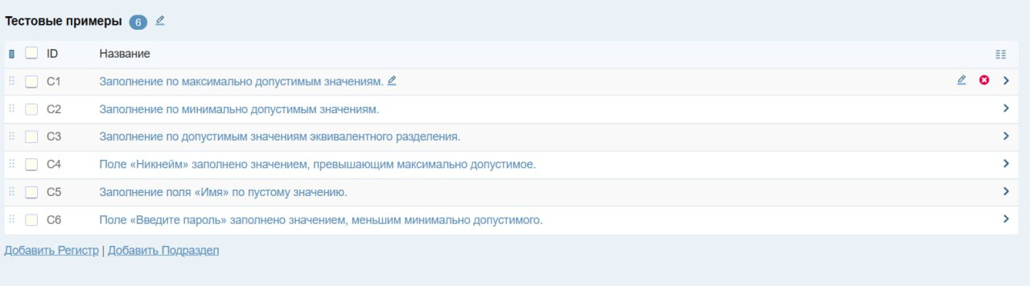

Рисунок 2 – Список тест-кейсов в Test Rail

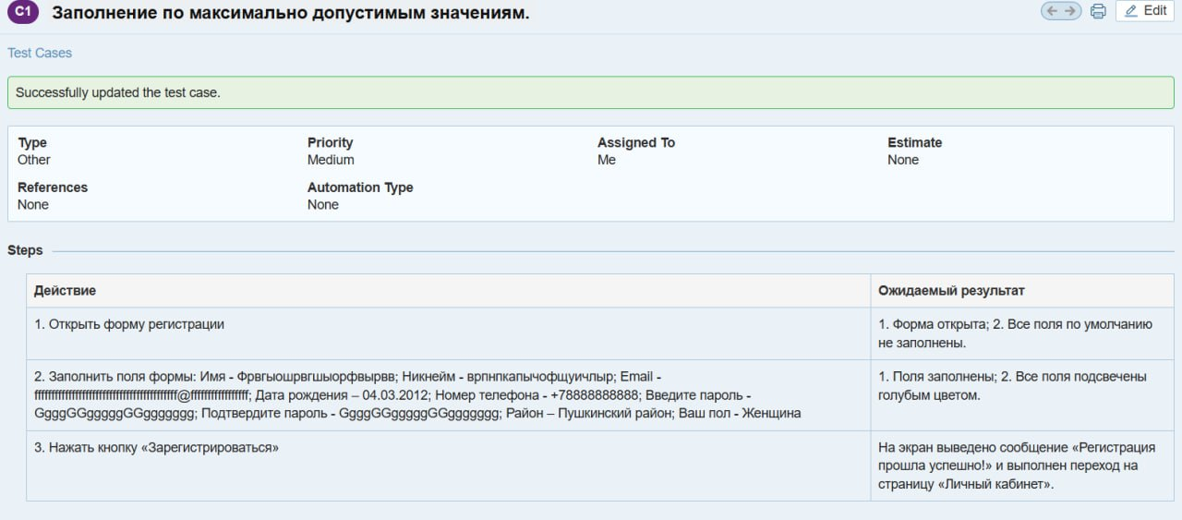

Рисунок 3 – Пример позитивного тест-кейса

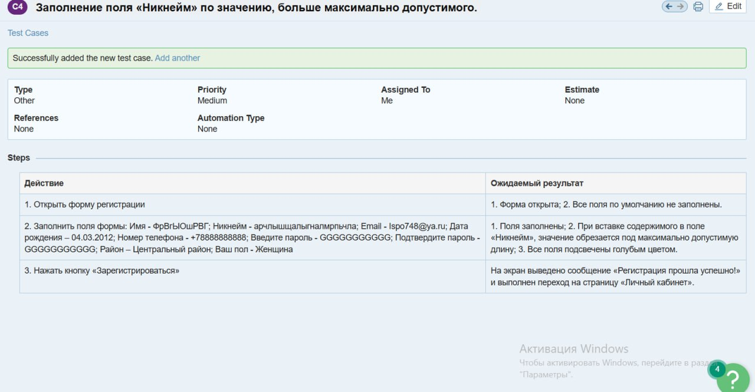

Рисунок 4 – Пример негативного тест-кейса

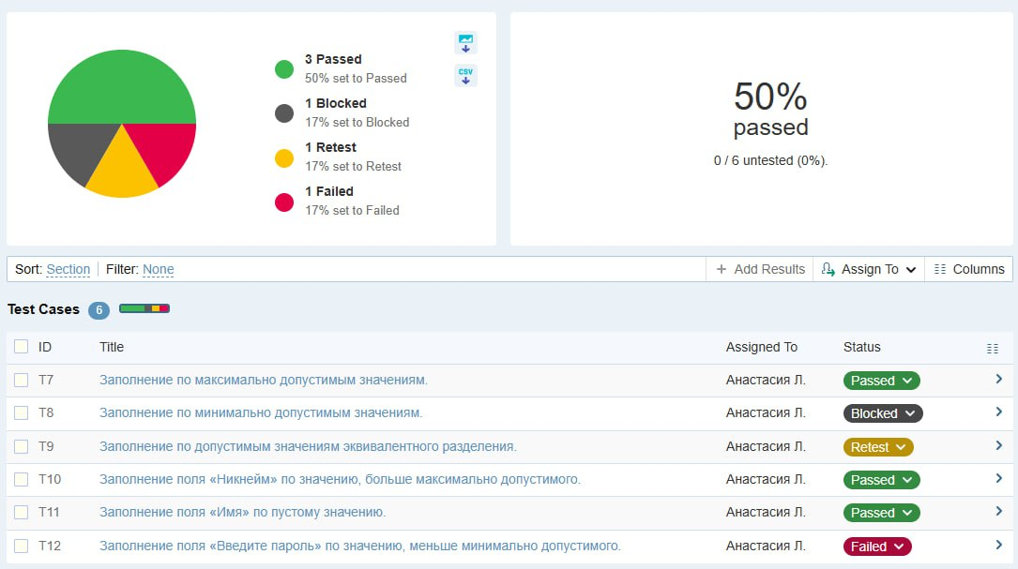

Рисунок 5 – Запуск тест-кейсов в Test Rail

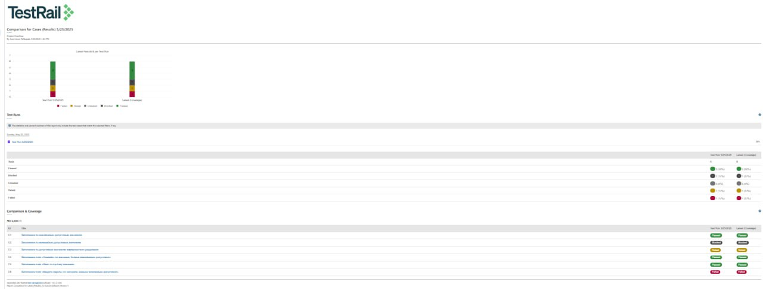

Рисунок 6 – Отчет в Test Rail

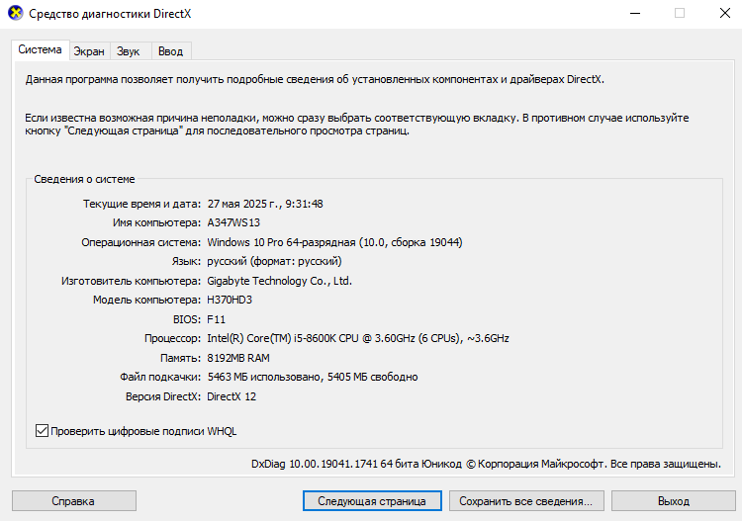

Рисунок 7 – Окно Dxdiag

**ОТЧЕТ О РАБОТЕ**

|  |  |
| --- | --- |
| **Персональная информация** | |
| Фамилия | Лебедева |
| Имя | Анастасия |
| Отчество | Сергеевна |
| **I. Тестовое окружение** | |
| ***1.1 Аппаратное обеспечение*** | |
| Процессор: | Intel(R) Core(TM) i5-8600K CPU @ 3.60GHz (6 CPUs), ~3.6GHz |
|  | |
| Оперативная память: | 8192MB RAM |
|  | |
| Модель монитора: | Generic PnP Monitor |
| *Тип подключения:* |  |
| *Режим экрана:* | *1920 x 1080 (32 bit) (60Hz)* |
|  | |
| Видеокарта: | Intel(R) UHD Graphics 630 |
| *Изготовитель:* | *Intel Corporation* |
| *Тип:* | *Internal* |
| *Видеопамять:* | *128 MB* |
| *Версия драйвера:* | *26.20.100.7642* |
|  | |
| Жесткий диск: | CT240BX500SSD1 |
| *Буква диска:* | *C* |
| *Объем:* | *223 ГБ* |
| *Свободный объем:* | *44,8 ГБ* |
| ***1.2 Операционная система*** | |
| Операционная система: | Windows 10 Pro |
| *Разрядность:* | *64-разрядная* |
| *Версия:* | *10.0* |
| *Сборка ОС:* | *19044* |
| *Версия Direct X:* | *DirectX 12* |
| ***1.3 Интернет-соединение*** | |
| Тип подключения к сети Интернет: | Ethernet |
| *Скорость доступа к сети Интернет (Мб/сек):* | *67.45 МБайт/с* |
| ***1.4 Дополнительное оборудование:*** | |
| Корневой USB-концентратор (USB 3.0) | Vendor/Product ID: 0x8086, 0xA36D  Matching Device ID: USB\ROOT_HUB30  Service: USBHUB3  Driver: USBHUB3.SYS, 10/6/2021 16:29:59, 648016 bytes |
| *Составное USB устройство* | *Vendor/Product ID: 0x046D, 0xC31C*  *Location: Port_#0009.Hub_#0001*  *Matching Device ID: USB\COMPOSITE*  *Service: usbccgp*  *Driver: usbccgp.sys, 8/4/2022 09:17:27, 190288 bytes* |
| *USB-устройство ввода* | *Vendor/Product ID: 0x046D, 0xC31C*  *Location: 0000.0014.0000.009.000.000.000.000.000*  *Matching Device ID: USB\Class_03&SubClass_01*  *Service: HidUsb*  *Driver: hidusb.sys, 10/6/2021 16:29:59, 44032 bytes*  *Driver: hidclass.sys, 10/6/2021 16:29:59, 225792 bytes*  *Driver: hidparse.sys, 10/6/2021 16:29:59, 46080 bytes* |
| *Клавиатура HID* | *Vendor/Product ID: 0x046D, 0xC31C*  *Matching Device ID: HID_DEVICE_SYSTEM_KEYBOARD*  *Service: kbdhid*  *Driver: kbdhid.sys, 12/7/2019 12:07:56, 46592 bytes*  *Driver: kbdclass.sys, 12/7/2019 12:07:56, 71480 bytes* |
| *USB-устройство ввода* | *Vendor/Product ID: 0x046D, 0xC077*  *Location: Port_#0010.Hub_#0001*  *Matching Device ID: USB\Class_03&SubClass_01*  *Service: HidUsb*  *Driver: hidusb.sys, 10/6/2021 16:29:59, 44032 bytes*  *Driver: hidclass.sys, 10/6/2021 16:29:59, 225792 bytes*  *Driver: hidparse.sys, 10/6/2021 16:29:59, 46080 bytes* |
| *HID-совместимая мышь* | *Vendor/Product ID: 0x046D, 0xC077*  *Matching Device ID: HID_DEVICE_SYSTEM_MOUSE*  *Service: mouhid*  *Driver: mouhid.sys, 12/7/2019 12:07:56, 35328 bytes*  *Driver: mouclass.sys, 12/7/2019 12:07:56, 67600 bytes* |